## Технико – экономическое обоснование построения сети LTEг.Канибадаме.

1. **Определение технических характеристик проекта.**

На протяжении всего времени существования систем связи, они постоянно развиваются. При планировании сети LTE, в первую очередь, необходимо определить каким образом будут реализованы решения построения транспортной сети и сети радиодоступа E-UTRA. Примером построения сети LTE может служить схема, показанная на рисунке 1.

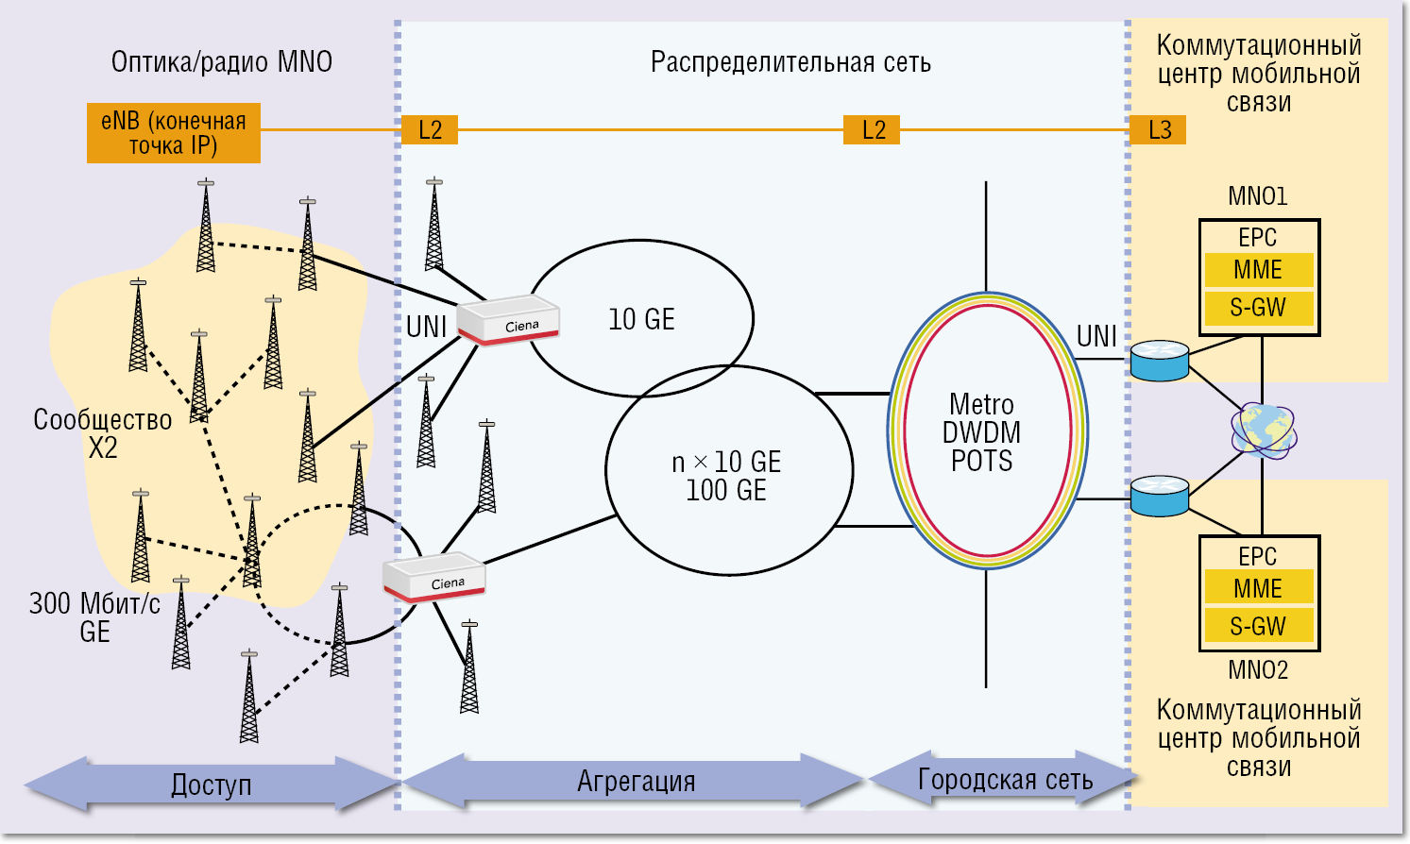

Рис.1. Архитектура распределительной сети LTE.

**1.2. Расчет стоимости оборудования.**

Для сравнения выберем три основных варианта организации связи:

1. Построение сети LTE «с чистого листа». В этом случае компания-оператор связи осуществляет строительство полностью всех объектов связи, которые будут включены в сеть LTE.
2. Построение сети LTE способом аренды всех компонентов связи у сторонних операторов, за исключением оборудования базовых станций. Арендуемыми объектами будут: вышки для базовых станций и все компоненты транспортной сети.
3. Построение сети LTE универсальным способом. Этот вариант включает в себя оба способа построения сети, приведенные выше.

Основные затраты на построение сети для различных вариантов организации связи представлены в таблице 2.1.

**Таблица 1.2 – Основные затраты на построение сети LTE для различных вариантов организации связи**

|  |
| --- |
|  |

|  |  |  |  |
| --- | --- | --- | --- |
| **Вариант организации связи** | 1 | 2 | 3 |
| **1. Затраты на строительство ВОЛС** |  |  |  |
| **а) протяженность линии** | ~65 км | ~65 км | ~65 км |
| **б) стоимость ОКБ** | 4980 сом./км  4980 *65= =323 700 сом. | Стоимость аренды: 3780 сом./мес./10 км | 4980 сом./км  4980 *65= =323 700 сом. |
| **в) стоимость СМР** | 747 сом./км  747 *65=  =48 555 | - | 747 сом./км  747 *65=  =48 555 |
| **Итого** | 372 255 | 294 840 сомони/год | 372 255 |
| **2. Затраты на строительство сети радиодоступа E-UTRA** |  |  |  |
| **а) примерное количество eNB в сети** | 7 | 7 | 7 |
| **б) стоимость eNB** | 182 250 сомони  182 250×7 = 1 275 750 сомони | 182 250 сомони  182 250×7 = 1 275 750 сомони | 182 250 сомони  182 250×7 = 1 275 750 сомони |
| **в) стоимость вышки для базовой станции** | 243000 сомони  243000*7=1 701 000 сомони | Аренда 1 места подвеса: 18 000 сомони./год  18000×7 = 126 000 сомони | Аренда 1 места подвеса: 18 000 сомони./год  18000×7 = 126 000 сомони |
| **г) стоимость СМР** | 36 450 сомони.  36 450×7 =  =255 150 сомони. | - | - |
| **Итого** | 3 231 900 сомони. | 126 000 сомони/год + 1 275 750 | 126 000 сомони/год + 1 275 750 |
| **Общая стоимость** | 3 604 155 сомони. | Аренда: 420 840 сомони/год +стоимость eNB 1 275 750 сомони | Аренда: 126 000сомони /год +  1 648 005 сомони |

При разработке проектной документации и расчете экономических и финансовых показателей развития связи рассчитываются следующие основные технико-экономические показатели:

* капитальные вложения;
* эксплуатационные расходы;
* тарифные доходы;
* себестоимость услуг и рентабельность проекта;
* прибыль и срок окупаемости проекта.

**1.3. Расчет капитальных вложений на строительство сети LTE в г. Канибадаме.**

Капитальные вложения и ввод в эксплуатацию нового оборудования складываются из следующих составляющих:

* стоимость оборудования;
* установка и монтаж оборудования;
* стоимость строительно-монтажных работ (СМР);
* транспортные расходы.

Определим затраты на прокладку кабеля.

Затраты на прокладку кабеля (СΣ) рассчитаем по формуле:

*СΣ = (Сок + Ссмр) ·Lок*, (6.1)

где *Сок* – цена 1 км оптического кабеля, *Сок* = 4 980 сомони/км

*Ссмр* – стоимость прокладки кабеля в грунт за 1 км (15% от стоимость кабель), *Ссмр* =747 сомони;

*Lок* – длина прокладываемого оптического кабеля, *Lок* = 65 км.

*СΣ* = (4 980+747) ·65 = 372 255 (сомони).

Расчет капитальных вложений приведен в таблице1.3.

**Таблица 1.3– Расчет капитальных вложений.**

|  |  |  |  |
| --- | --- | --- | --- |
| **Наименование и техническая характеристика оборудования, типы выполняемых работ** | **Коли -**  **чество** | **Цена единицы с НДС 18%,** сомони**.** | **Стоимость с НДС 18%,** сомони**.** |
| **Сетевое оборудование** | | | |
| Базовая станция «FlexiRFModuleTriple 90W», производитель «NokiaSiemensNetwork» | 7 | 60750 | 425250 |
| Коммутатор «Cisco ME 3600X 24CX» | 7 | 23895 | 167265 |
| Маршрутизатор «Cisco 7603 OSR» | 1 | 62775 | 62775 |
| Мультисервисная платформа «CiscoASR 5000 PCS3» | 1 | 222750 | 222750 |
| **Итого** | | | 878 040 |
| Тара и упаковка |  | 0,5% | 4390,2 |
| Транспортные расходы |  | 4% | 35121,6 |
| Заготовительно-складские расходы |  | 1% | 8780,4 |
| Установка и настройка |  | 18% | 158047,2 |
| **Сумма** | | | 206 339,4 |
| **Дополнительное оборудование** | | | |
| Радиобашня для установки eNB | 7 | 243000 | 1701000 |
| Контейнер цельнометаллический для размещения оборудования eNB, производитель ООО «ПМК» | 7 | 13905 | 97335 |
| ИБП Liebert«GXT2-1500 RT230» | 7 | 3780 | 26460 |
| Блок грозозащиты | 21 | 100 | 2100 |
| Сплит-система «HitachiLuxuryRAS/RAC-0,8 LH1/LH2» | 7 | 2430 | 17010 |
| Конвектор «Timit W4CT 1104D 1500W» | 7 | 317 | 2219 |
| **Итого** | | | 1 844 024 |
| Тара и упаковка |  | 0,5% | 9220,1 |
| Транспортные расходы |  | 4% | 73760,9 |
| Заготовительно-складские расходы |  | 1% | 18440,2 |
| СМР |  | 15% | 276 603,6 |
| **Сумма** | | | 378 024,8 |
| **ИТОГО** | | | 3 306 428,2 |
| Неучтенное оборудование |  | 10% | 330 642,8 |
| *СΣ* |  |  | 372 255 |
| Покупка «Nokia Internet Modem RD3» | 2500 | 200 | 500 000 |
| **ВСЕГО** | | | 4 509 326 |

Общие капитальные вложения на организацию сети связи составляют К = 4 509 326 сомони.

**2. Расчет годовых эксплуатационных расходов**

Эксплуатационными расходами (*Рэк*) называются текущие расходы предприятия на производство услуг связи. В состав эксплуатационных расходов входят все расходы на содержание и обслуживание сети. В связи эксплуатационные расходы рассчитываются на основе группировки затрат по экономическим элементам, принятой для всех отраслей экономики предприятий всех форм собственности:

* затраты на оплату труда работников;
* страховые взносы в государственные внебюджетные фонды;
* амортизационные отчисления;
* материальные затраты;
* прочие расходы;
* отчисления на НИОКР.

**2.1. Затраты на оплату труда**

Для расчета годового фонда заработной платы необходимо определить численность штата производственного персонала. Выбранное в дипломном проекте оборудование не требует постоянного присутствия обслуживающего персонала. Поэтому вся группа по обслуживанию оборудования будет состоять из ниже перечисленных специалистов для аварийно-профилактических работ. В таблице 2.1 приведен рекомендуемый состав обслуживающего персонала.

Таблица 2.1 – Состав обслуживающего персонала

|  |  |  |  |
| --- | --- | --- | --- |
| Наименование должностей | Оклад, сомони. | Количество, чел. | Сумма з/п, в месяц,сомони. |
| Ведущий инженер | 3375 | 1 | 3375 |
| Инженер по обслуживанию сети | 2700 | 1 | 2700 |
| Электромеханик | 2025 | 1 | 2025 |
| Антенщик-мачтовик | 1755 | 2 | 3510 |
| Итого (ФЗП) | | 5 | 11610 |

Величину общего годового фонда оплаты труда (*ФОТг*) можно рассчитать по формуле:

*ФОТг = (ФЗП+Пр)·Nм*(6.2)

где *ФЗП* – основной фонд заработной платы, *ФЗП в месяц* = 11610сомони.

*Nм* – количество месяцев в году, *Nм* = 12;

*Пр* – размер премии, (25% от *ФОТг* ) *Пр* =2 903сомони;

*ФОТг* = (11610 +2903)·12=174 156 сом.

**Страховые взносы** (*СВ*) в государственные внебюджетные фонды составляет 25% от *ФОТ*:

*CВ* = *ФОТг· 0,25* (6.3)

*СВ* = 174 156· 0,25 = 43 539 сомони.

**2.2. Амортизационные отчисления.**

Амортизационные отчисления (А) на полное восстановление производственных фондов определяются по формуле:

*А = Косн.i·На.i*, (6.5)

где *Косн.i* – первоначальная стоимость основных фондов (*Косн.i* приравнивается к капитальным вложениям);

*На.i* – норма амортизационных отчислений основных фондов, *На.i* = 15%.(от8-20%)

*А* = 1 844 024· 0,15 = 276603,6сомони.

**2.3. Затраты на электроэнергию.**

Затраты на оплату электроэнергии определяются в зависимости от мощности оборудования по формуле:

*Зэн = Т · 24 · 365 · Р*, (6.7)

где *Т* – тариф на электроэнергию, Т = 0,26сомони./кВт/час;

*Р* – мощность оборудования, для eNB*Р* = 1,075 кВт.

*Зэн* = 0,26 · 24 · 365 · 1,075 =2448,4сомони.

**Материальные затраты.** Затраты на материалы и запасные части составляют 3,5% от капитальных вложений *К* и определяется по формуле:

*Зм = К· 0,035* (6.8)

*Зм*= 4 509 326· 0,035 =157826,4сомони**.**

**4. Аренда места для построения базовая станция.** Общая стоимость аренды мест построение БС определяется по формуле:

*Зобщ. ар. = Зар·Nар*, (6.9)

где *Зар* – стоимость аренда места одного БС в год, *Зар* = 6 000 сомони.

*Nар* – количество арендуемых мест БС, *Nар* = 7.

*Зобщ. ар.* =6 000 · 7 = 42 000 сомони.

**2.5. Прочие расходы.**

Прочие расходы предусматривают общие производственные и эксплуатационно-хозяйственные расходы, ремонт и обслуживание зданий, некоторые виды налогов, страхование имущества, расходы на рекламу, аудит и представительские расходы. Прочие расходы рассчитываются по формуле:

Зпр = 0,4 ·ФОТг (6.10)

*Зпр* =0,4 ·174 156 = 69 662 сомони.

Отчисления на научно-исследовательские и опытно-конструкторские работы (НИОКР) составляют 1,5% от всей суммы расходов.

Результаты годовых эксплуатационных расходов приведены в таблице 2.

**Таблица 2.– Годовые эксплуатационные расходы**

|  |  |
| --- | --- |
| Виды расходов | Сумма расходов, сомони. |
| Фонд оплаты труда годовой (*ФОТг*) | 174 156 |
| Страховые взносы в государственные внебюджетные фонды (*СВ*) | 43 539 |
| Амортизационные отчисления (*А*) | 276603,6 |
| Затраты на электроэнергия (Зэн) | 2448,4 |
| Материальные затраты (*Мз*) | 157826,4 |
| Аренда мест БС (*Зобщ.ар*) | 42 000 |
| Прочие расходы (*Зпр*) | 69 662 |
| Итого | 766235,4 |
| НИОКР | 11493,5 |
| ВСЕГО | 777728,9 |

Таким образом, общие эксплуатационные расходы равны. 777728,9сомони.

**3. Определение доходов от эксплуатации и расчет экономической эффективности предлагаемого проекта.**

Проектируемая сеть LTE будет предоставлять абонентам услуги голосовой связи, видеосвязи, передачу SMS, MMS, услуги доступа в сеть Интернет.

По данным Фонда «Общественное мнение» (ФОМ) проникновение сети Интернет в сельской местности Таджикистане с каждым годом растет. В зимний период 2010 – 2013 гг. суточная аудитория пользователей сети Интернет в сельской местности составила 38% от числа населения. На рисунке 3 показана диаграмма проникновения сети Интернет в сельской местности Таджикистане в период с 2010 г. по 2013 г. (по данным ФОМ).

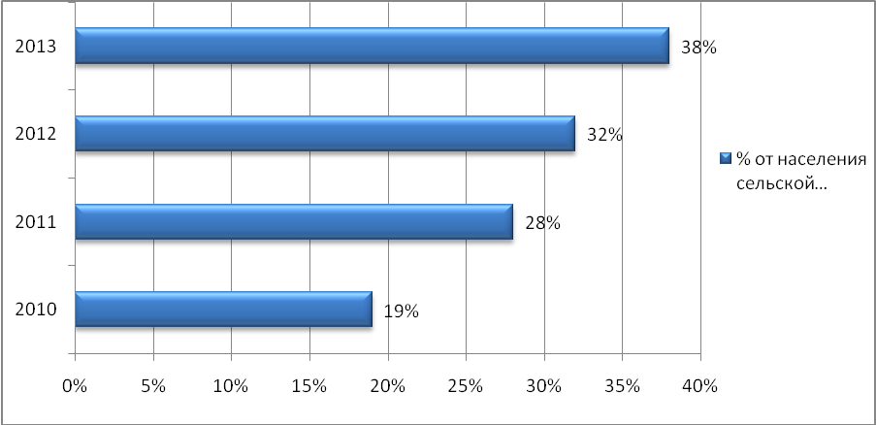

Рисунок 3 - Проникновение сети Интернет в сельскую местность Таджикистане (по данным ФОМ).

Согласно диаграмме, показанной на рисунке 3, прирост пользователей сети Интернет в сельской местности Таджикистане составляет в среднем значении около 6% в год.

В идеальном случае предположим, что в первый год работы к проектируемой сети LTE в г.Канибадаме для получения доступа к сети Интернет подключатся 38% от общего числа населения района, а прирост пользователей будет около 6% в год.

* 1. **Расчет доходов от эксплуатации.**

Население г. Канибадаме составляет 48 000 человек. Рассчитаем примерное количество подключившихся абонентов к проектируемой сети для доступа к сети Интернет через USB-LTE модем (*Nаб.инт*):

*Nаб.инт* = 48000· 0,38 = 18240(человек ). (6.11)

Так как USB-LTE модем обычно покупается один на семью, а семья состоит в среднем из четырех человек, то *Nаб.инт* примет следующее значение:

*Nаб.инт* = 18240/4 = 4560 (человек).

Предполагаемые тарифные планы по предоставлению доступа в сеть Интернет с помощью USB-LTE модемов показаны в таблице 3.

**Таблица 3. – Предполагаемые тарифные планы и их стоимость**

|  |  |  |  |  |  |
| --- | --- | --- | --- | --- | --- |
| Тарифный план | Скорость подключения | Стоимость тарифа, сом./мес. | Порог | Доля абонентов от *Nаб.инт*, % | Примерное число подключившихся пользователей |
| Т1 | до 512 кбит/с | 40 | - | 50 | 1300 |
| Т2 | до 1 Мбит/с | 50 | - | 50 | 1050 |
| Т3 | до 2 Мбит/с | 60 | - | 40 | 900 |
| Т4 | до 4 Мбит/с | 70 | 50 Гб | 30 | 760 |
| Т5 | до 6 Мбит/с | 80 | 70 Гб | 30 | 550 |

Суммарный тарифный доход от предоставления услуги доступа в сеть Интернет с помощью USB-LTE модема (*D1*) определяется по формуле:

, (6.12)



где *Ti* – стоимость тарифного плана;

*Ni*– предполагаемое количество абонентов, подключенных к данному тарифному плану.

*D1* = [40·1300+50·1050+60·900+70·760+80·550]·12=3 068 400 сомони.

Доход от продажи USB-LTE модемов (D2) находим по формуле:

*D2 = Nаб.инт·(Zп – Zз)*, (6.13)

где *Zп* – стоимость продажи одного USB-LTE модема, 400 сомони.

*Zз* – закупочная цена одного USB-LTE модема, 200сомони.

*D2* = 4560 · (400– 200) = 912 000 сомони.

Далее рассчитаем доход от предоставления услуг голосовой связи, передачи SMS, MMS и доступа к сети Интернет с помощью мобильного терминала.

По данным ФОМ сотовой связью в сельской местности Таджикистане на начало 2013 г. пользуются 48% населения. В соответствии с этими данными, в г. Канибадаме число абонентов составляет 23040 человек. Основываясь на проделанном анализе предоставления услуг связи можно сказать, что в г. Канибадаме осуществляют работу четыре компании-оператора мобильной связи. Условно поделим абонентов сотовой связи в г. Канибадаме между компаниями операторами поровну. Тогда количество абонентов мобильной связи проектируемой сети LTE в г. Канибадаме составит: *Nаб.моб* = *Nаб.моб* = 23040/5 = 4608 человек.

Предполагаемые цены на предоставление услуг мобильной связи показаны в таблице 4.

**Таблица 4. – Предполагаемые цены на предоставление услуг мобильной связи**

|  |  |
| --- | --- |
| **Услуга** | **Размер оплаты,** сомони**.** |
| 1 минута входящего звонка | 0 |
| 1 минута исходящего звонка на номера других операторов мобильной связи | К1 = 0,1 |
| 1 минута исходящего звонка на телефонные номера фиксированной связи | К2 = 0,05 |
| 1 SMS, MMS | К3 = 0,20 |
| 1МБ трафика | К4 = 0,30 |

По данным ФОМ, среднестатистический абонент мобильной связи использует 20 SMS/MMS, 10 МБ трафика и 200 минут разговора в месяц. Предположим, что соотношение исходящего разговорного времени одного абонента в процентах составляет: 45% (90 минут) на номера других мобильных операторов, , 10% на телефонные номера фиксированной связи.

Суммарный тарифный доход от предоставления услуг мобильной связи (D3) определим по формуле:

*D3 = [K1·90+ +K2·20+K3·20+K4·10]·Nаб.моб·12* (6.14)

*D3* = [0,1·90+0,05·20+0,20·20+0,30·10]·4608·12=940 032 сомони

Общий тарифный доход от услуг связи сети LTE в г.Канибадаме рассчитывается по формуле:

*Dобщ = D1+D2+D3* (6.15)

*Dобщ* = 3 068 400 + 912 000 + 940 032= 4 920 432(сомони.)

**3.2. Расчет показателей экономической эффективности проекта .**

**Себестоимость.**

Себестоимость показывает, во что конкретно обходится предприятию производство услуги связи.

На предприятиях связи применяется относительный показатель себестоимости. Показатель себестоимости определяется по формуле:

*С = (Эк / D*общ *)*· *100*,(9.16)

гдеЭ*к* – годовые эксплуатационные расходы;

*D*общ – тарифные доходы от основной деятельности.

*С* = (777728,9/4 920 432) · 100 =15,8сомони.

**Прибыль и срок окупаемости.**

Прибыль от реализации проекта (или прибыль от основной деятельности) представляет собой разницу между тарифными доходами и эксплуатационными расходами и рассчитывается по формуле:

*Пр = Dобщ -Эк*, (6.18)

*Пр* = 4 920 432– 777728,9=4142703,1сомони.

Чистая прибыль характеризует прибыль, остающуюся в распоряжении предприятия: она определяется путем исключения из прибыли от реализации проекта суммы налога на прибыль. Размер налога на прибыль равен 25%. Чистая прибыль (*Пч*) определяется по формуле:

*Пч = Пр – 0,25·Пр* (6.19)

*Пч* = 4142703,1– 0,25 ·4142703,1=3107027,3сомони.

Срок окупаемости капитальных вложений определяется по формуле:

*Т = К / Пч*, (6.20)

*Т* = 4 509 326 /3107027,3 = 1,5 год.

Капитальные вложения в организацию сети окупятся через **1** года **5**месяц.

Рентабельность (*R*) проекта определяется по формуле:

*R = (Пч/К) · 100%* (6.21)

*R* = (3107027,3/4 509 326) · 100% = 68,9%.

**3.3. Анализ эффективности эксплуатации.**

Основные технико-экономические показатели ввода в действие проектируемой сети, приведены в таблице 5.

|  |  |  |  |
| --- | --- | --- | --- |
| Наименование показателя | Ед. изм. | Условные Обозначения | LTE |
| Интернет абонент. | Чел. | Nинт.аб | 4560 |
| Моб. Абонент. | Чел. | Nмоб.аб | 4608 |
| Капитальные затраты | сомони | К | 4 509 326 |
| Эксплуатационные расходы | сомони | Эк | 1 416 607,5 |
| Общий доходы | тыс. сомони | Добщ | 4 920 432 |
| Себестоимость | сомони | С | 15,8 |
| Прибыль | сомони | Пр | 4142703,1 |
| Чистый прибыль | сомони | Пч | 3107027,3 |
| Рентабельность | % | R | 68,9% |
| Срок окупаемости | год | Т | 1,5 |

Анализ полученных результатов показывает, что сравнение расчетного срока окупаемости свидетельствует о целесообразности внедрения данной сети в г. Канибадам.